Technické poznámky

Odhady intervalů spolehlivosti
S výběrovými šetřeními jsou spjaty tzv. výběrové a nevýběrové chyby. Nevýběrové chyby vznikají například administrativními odpady bytů z výběru, záměrným odmítnutím odpovědi nebo chybami při pořizování dotazníku. U těchto chyb nelze bez větších znalostí o základním souboru stanovit případné vychýlení odhadu. Naproti tomu výběrové chyby vznikající vztažením charakteristik výběrového souboru na celý základní soubor lze interpretovat pomocí tzv. intervalů spolehlivosti, což jsou intervaly zkonstruované kolem odhadu tak, že s určitou pravděpodobností skutečná hodnota odhadované charakteristiky leží právě v tomto intervalu. Nejčastěji se u odhadů konstruuje 95% interval spolehlivosti (vynásobením příslušného kvantilu normovaného normálního rozdělení a směrodatné odchylky odhadu), tedy interval, v němž s 95% pravděpodobností leží skutečná hodnota odhadované charakteristiky.
V teorii výběrových šetření se rozlišují dva nejčastější typy úhrnů, a to úhrny základní a dílčí. Základní úhrny jsou nějaké primární úhrny (zaměstnanost, nezaměstnanost ...) za určitý základní soubor (muži, ženy, osoby v produktivním věku, 20–24letí muži, ...). Dílčí úhrny jsou potom nějaké podúhrny v základním úhrnu. Například členění CZ-NACE v souboru zaměstnaných osob jsou dílčí úhrny. Úhrny podle věkových skupin nejsou dílčí úhrny, ale základní úhrny v populaci 15–19leté, v populaci 20–24leté atd.
Intervaly spolehlivosti v přílohových tabulkách I a II jsou počítány pro velikost výběru v aktuálním čtvrtletí. Pro výpočet intervalů spolehlivosti úhrnů za jiná čtvrtletí a dílčích úhrnů za NUTS 3 a NUTS 2 je třeba použít následující vzorce a tabulku III.
a) pro základní úhrn
kde : N je velikost základního souboru,
y je odhad úhrnu Y v základním souboru,
f je příslušná relativní velikost výběrového souboru.
b) pro dílčí úhrn,
kde : N je nahrazeno odhadem základního úhrnu y a
y je nahrazeno odhadem dílčího úhrnu y_{A},
vypadá vzorec takto:
Při výpočtech je třeba pamatovat na to, že ačkoliv jsou úhrny publikovány v tisících, do vzorce se dosazují v jednotkách. Oba dva výrazy jsou zjednodušenými aproximacemi přesných vzorců. Odchylky mezi aproximacemi a přesnými vzorci nejsou ale statisticky významné. Vzorec pro dílčí úhrny však může dávat nepřesné výsledky pro malé odhady základního úhrnu.
Všeobecně v celé publikaci platí, že úhrny menší než 4,5 tisíce osob se považují za údaje s nízkou spolehlivostí. V praxi to znamená, že jejich relativní směrodatná odchylka (tj. variační koeficient) je vyšší než 20%. Údaje menší než 750 osob nejsou publikovány vůbec, neboť jejich relativní směrodatná odchylka je vyšší než 50%. Místo nich je v tabulkách tečka, v případě, že údaj vůbec nebyl zjištěn, je místo čísla uvedena vodorovná čárka.

Způsob použití přílohových tabulek
Tab I Odhady 95% intervalu spolehlivosti odhadů základních úhrnů za populaci 15letých a starších (v tisících)
Varianty: Ia pro základní úhrny ve 4. čtvrtletí 2020 celkem
Ib pro základní úhrny ve 4. čtvrtletí 2020 za jedno pohlaví
Tabulka je určena ke zjištění přibližného 95% intervalu spolehlivosti základních úhrnů za základní soubor populace 15leté a starší ve všech krajích a České republice. Chceme-li se například dozvědět, jaká je spolehlivost odhadu počtu osob s vysokoškolským vzděláním, jichž bylo ve 4. čtvrtletí 2020 1783,6 tis., najdeme si ve sloupci Česká republika řádek nejbližší číslu 1783,6 . Pro velikost odhadu 1700,0 tis. je to 33,3 tis. Další sousední hodnota je uvedena pro odhad o velikosti 1800,0 tis., což je 34,0 tis. Protože rozdíl čísel 1783,6 a 1700,0 tvoří přibližně jednu pětinu rozdílu 1800,0 a 1700,0, přičteme k číslu 33,3 odpovídající část rozdílu 34,0 a 33,3 a získáme nakonec hodnotu 33,9. Výsledný 95% interval spolehlivosti pro odhad počtu osob s vysokoškolským vzděláním ve 4. čtvrtletí 2020 je cca 1783,6 +/- 33,9 tis., tzn., že s 95% pravděpodobností nebyl skutečný počet vysokoškoláků v ČR nižší než 1749,7 tis. a zároveň vyšší než 1817,5 tisíc osob.
Pro srovnání: Dosazením do uvedeného vzorce získáme stejný interval od 1749,7 do 1817,5.
Tab II Odhady 95% intervalu spolehlivosti odhadů dílčích úhrnů za populaci 15letých a starších na úrovni ČR
Varianty: IIa pro dílčí úhrny ve 4. čtvrtletí 2020 celkem
IIb pro dílčí úhrny ve 4. čtvrtletí 2020 za jedno pohlaví
Tabulka je určena ke zjištění přibližného 95% intervalu spolehlivosti dílčích úhrnů za základní soubor populace 15leté a starší a to pouze na úrovni České republiky. Chceme-li například zjistit spolehlivost odhadu zaměstnaných ve zpracovatelském průmyslu ve 4. čtvrtletí 2020, jichž bylo 1377,6 tis. z 5216,4 tis. zaměstnaných (tedy 26,4 % všech zaměstnaných), vyhledáme v tabulce hodnotu v řádku přibližně odpovídajícímu hodnotě 5216,4 a ve sloupci přibližně odpovídajícímu hodnotě 26,4. Můžeme provést i následující korekci jednoduchou lineární interpolací:
 | 25 | 26,4 | 30
5000 | 0,55 |  | 0,58
5216,4 | cca 0,537  =0,55-(5216,4-5000) /  (5500-5000) * (0,55-0,52) | cca 0,546  =0,537+(26,4-25) / (30 -25)* (0,569-0,537) | cca 0,569  =0,58-(5216,4-5000) / (5500-5000 * (0,58-0,55)
5500 | 0,52 |  | 0,55
Tzn., že s 95% pravděpodobností nebylo zaměstnaných ve zpracovatelském průmyslu méně než 26,4 % - cca 0,546 % (1349,1 tis.) a více než 26,4 %+ 0,546 % (1406,1 tis.).
Pro srovnání: Dosazením do uvedeného vzorce získáme stejný interval od 1349,1 do 1406,1.
Tabulka II se může použít i pro základní úhrny ve věkových skupinách a pohlaví na úrovni České republiky, když základní úhrn nahradíme velikostí základního souboru a dílčí úhrn příslušným odhadem.
V této kapitole jsme chtěli čtenáři podat přibližný návod, jak zhruba určit chybu, která vzniká vztažením charakteristik výběrového souboru na soubor základní. Tato chyba závisí na třech proměnných (v případě dílčích úhrnů na čtyřech) a to na velikosti výběrového souboru a velikosti odhadu a nepříliš na velikosti základního souboru. Podat objektivní přehled o chybách všech odhadů by znamenalo vytvořit velmi rozsáhlou tabulkovou přílohu, ve které by se běžný čtenář ekonomických publikací jen stěží orientoval. Z tohoto důvodu jsou všechny použité metody značně aproximující, ale pro představu přesnosti odhadů plně postačující.

95% intervaly spolehlivosti pro odhad počtu zaměstnaných v NH,
nezaměstnaných a měr nezaměstnanosti (4. čtvrtletí 2020)
 | Odhad | 95% interval spolehlivosti |  | Odhad | 95% interval spolehlivosti |  | Odhad | 95% int. spoleh.
 |  | abs. | rel. |  | abs. | rel. |  | abs.
 |  | -/+ | -/+ |  | -/+ | -/+ |  | -/+
 | Zaměstnanost (v tis.) |  |  | Nezaměstnanost (v tis.) |  |  | Míra nez. (v %)
Česká republika | 5216,4 | 41,9 | 0,8% | 161,7 | 11,3 | 7,0% | 3,0% | 0,2%
Kraje:
Hl. m. Praha | 697,6 | 18,5 | 2,7% | 22,5 | 5,4 | 23,9% | 3,1% | 0,7%
Středočeský | 685,0 | 14,6 | 2,1% | 21,2 | 4,0 | 19,0% | 3,0% | 0,6%
Jihočeský | 311,0 | 9,3 | 3,0% | 7,3 | 2,2 | 29,7% | 2,3% | 0,7%
Plzeňský | 290,0 | 8,7 | 3,0% | 7,9 | 2,2 | 28,0% | 2,7% | 0,7%
Karlovarský | 139,5 | 6,2 | 4,4% | 9,0 | 2,3 | 25,9% | 6,1% | 1,6%
Ústecký | 383,5 | 12,5 | 3,2% | 18,4 | 4,1 | 22,0% | 4,6% | 1,0%
Liberecký | 212,7 | 7,9 | 3,7% | 7,1 | 2,2 | 31,0% | 3,2% | 1,0%
Královéhradecký | 266,4 | 9,6 | 3,6% | 5,7 | 2,1 | 37,7% | 2,1% | 0,8%
Pardubický | 258,2 | 8,5 | 3,3% | 3,5 | 1,5 | 44,0% | 1,3% | 0,6%
Kraj Vysočina | 249,9 | 8,0 | 3,2% | 6,9 | 2,0 | 29,5% | 2,7% | 0,8%
Jihomoravský | 578,7 | 14,3 | 2,5% | 16,2 | 3,7 | 22,6% | 2,7% | 0,6%
Olomoucký | 295,5 | 10,8 | 3,6% | 12,0 | 3,2 | 26,8% | 3,9% | 1,0%
Zlínský | 280,7 | 9,7 | 3,5% | 5,1 | 2,0 | 38,9% | 1,8% | 0,7%
Moravskoslezský | 567,6 | 14,7 | 2,6% | 18,9 | 4,0 | 21,1% | 3,2% | 0,7%
  - Použité zdroje a číselníky
CZ-NUTS Územní členění je prováděno v souladu s Klasifikací územních statistických jednotek (CZ-NUTS) platnou od 1. ledna 2008.
Obyvatelstvo Demografická projekce středních čtvrtletních stavů pro výběrové šetření pracovních sil na základě definitivních údajů statistiky obyvatelstva k 1. 1. 2020 a predikce vývoje přirozeného pohybu a salda migrace v průběhu roku 2020.
CZ-ISCED 2011 Údaje o úrovni (stupni) vzdělání podle Mezinárodní klasifikace vzdělání (ISCED 2011), UNESCO, listopad 2011.
CZ-NACE Údaje o odvětví činnosti jsou členěny podle sekcí resp. oddílů Klasifikace ekonomických činností (CZ-NACE), která nahradila Odvětvovou klasifikaci ekonomických činností (OKEČ). Klasifikace je kompatibilní s mezinárodní klasifikací NACE Rev. 2.
CZ-ISCO Zaměstnání je klasifikováno podle klasifikace zaměstnání (CZ-ISCO), která nahradila rozšířenou klasifikaci zaměstnání (KZAM-R). Klasifikace je kompatibilní s mezinárodní klasifikací ISCO-08. Je platná od 1. ledna 2011.
CZ-ICSE Postavení v zaměstnání je klasifikováno podle skupin CZ-ICSE z roku 1998, které odpovídají jednotlivým kategoriím mezinárodní klasifikace ICSE-93.
  - Charakteristika klasifikací a číselníků
CZ-NUTS : Klasifikace NUTS (La Nomenclature des Unités Territoriales Statistiques) byla zavedena Statistickým úřadem Evropských společenství ve spolupráci s ostatními orgány EU pro potřeby klasifikování jednotné unifikované struktury územních jednotek. Od roku 1988 je používána v legislativě EU, zejména pro úkoly spojené s čerpáním ze Strukturálních fondů EU.
Klasifikace obsahuje 6 úrovní NUTS (NUTS 0, NUTS 1, NUTS 2, NUTS 3, NUTS 4 a NUTS 5), které představují velikostní skupiny území. Vymezení jednotlivých úrovní NUTS je charakterizováno počtem obyvatel a rozlohou. Klasifikace CZ-NUTS popisuje územní uspořádání České republiky v územních jednotkách, které vyhovují kritériím Evropské unie a pro statistické účely jsou schváleny Eurostatem. Pro účely této publikace jsou užity stupně: pro Českou republiku (NUTS 1), regiony soudržnosti (NUTS 2) a kraje (NUTS 3).
CZ-ISCED 2011 Klasifikace CZ-ISCED 2011 je česká verze mezinárodního standardu ISCED. Jde o překlad tohoto mezinárodního standardu s tím, že je použita terminologie zavedená a běžně používaná v České republice. Klasifikace ISCED slouží jako nástroj pro shromažďování a předkládání statistik v oblasti vzdělávání jak na národní, tak i mezinárodní úrovni. Členské státy klasifikaci ISCED 2011 uplatňují ve vykazování statistik v oblasti vzdělávání od roku 2014.
Dosažená (tj. dokončená) úroveň vzdělání podle ISCED-A (ISCED-Attainment) má následující členění:
0 Nižší než primární vzdělání (MŠ)
1 Primární vzdělávání (ZŠ 1. stupeň)
2 Nižší sekundární vzdělávání (ZŠ 2. stupeň)
3 Vyšší sekundární vzdělávání (vyučení, maturita)
4 Postsekundární neterciární vzdělání (pomaturitní studium-1 rok)
5 Krátký cyklus terciárního vzdělání (konzervatoř s absolutoriem)
6 Bakalářská nebo jí odpovídající úroveň (bakalářské studium VŠ, VOŠ)
7 Magisterská nebo jí odpovídající úroveň (magisterské studium VŠ)
8 Doktorská nebo jí odpovídající úroveň (doktorské studium VŠ)

Dosažené vzdělání jedince je definováno jako nejvyšší úroveň ISCED, kterou jedinec úspěšně ukončil.
Dosažené vzdělání může být zařazováno podle ukončené (nebo částečně ukončené) úrovně ISCED, zaměření programu a přístupu k vyšším úrovním ISCED. Jestliže jedinec úspěšně ukončil stejnou úroveň ISCED více než jednou (např. výběrem dvou rozdílných programů, které jsou běžně nabízeny jako paralelní možnosti), měly by být vykazovány charakteristiky poslední udělené kvalifikace.

CZ-NACE: Od 1. čtvrtletí 2009 je ve výběrovém šetření pracovních sil výhradně používána Klasifikace ekonomických činností (CZ-NACE). Klasifikace CZ-NACE byla vypracována podle mezinárodní klasifikace ekonomických činností v souladu s nařízením Evropského parlamentu a Rady (ES) č. 1893/2006 ze dne 20. prosince 2006, kterým se zavádí statistická klasifikace ekonomických činností NACE Revize 2. Odvětvová příslušnost je sledována pracovištní metodou, a proto poskytuje výsledky odlišné od výkaznictví prováděného podnikově (posuzuje se odvětví činnosti pracoviště - činnost provozovny, závodu apod.).
CZ-ISCO: Předmětem klasifikace je zaměstnání, tj. konkrétní činnost, kterou pracovník vykonává (i když není jeho povoláním) a která je zdrojem jeho hlavních pracovních příjmů. Klasifikace zaměstnání - ISCO byla vypracována na podkladě mezinárodního standardu ISCO-08 (International Standard Classification of Occupations).
CZ-ICSE: Klasifikace postavení v zaměstnání CZ-ICSE byla vypracována na bázi revidované Mezinárodní klasifikace postavení v zaměstnání (International Classification of Status in Employment) - ICSE-93, schválené 15. mezinárodní konferencí statistiků práce v lednu 1993. Klasifikace ICSE-93 má závazné třídění jenom na úrovni 1. místa, podrobnější třídění je doporučené. Klasifikace CZ-ICSE má vytvořené podrobnější třídění závazné do hloubky čtyř míst. Pojednává jenom o osobách ekonomicky aktivních.

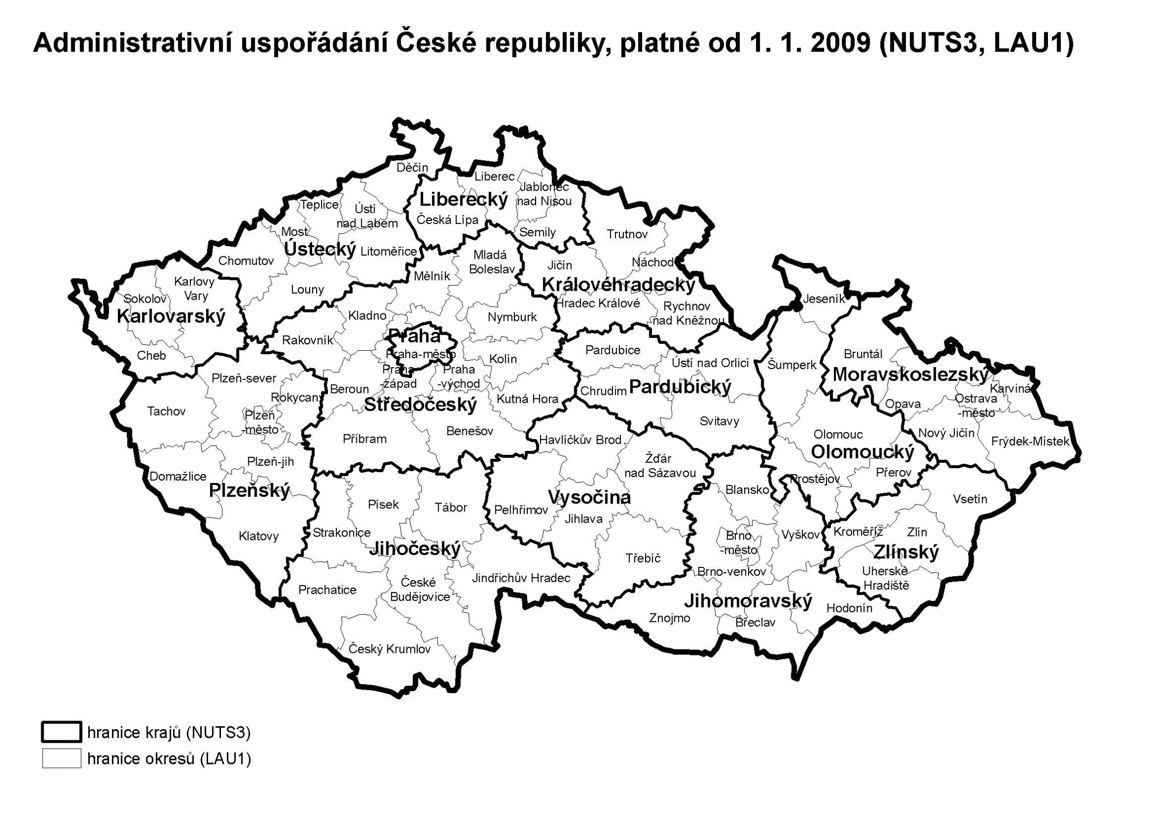
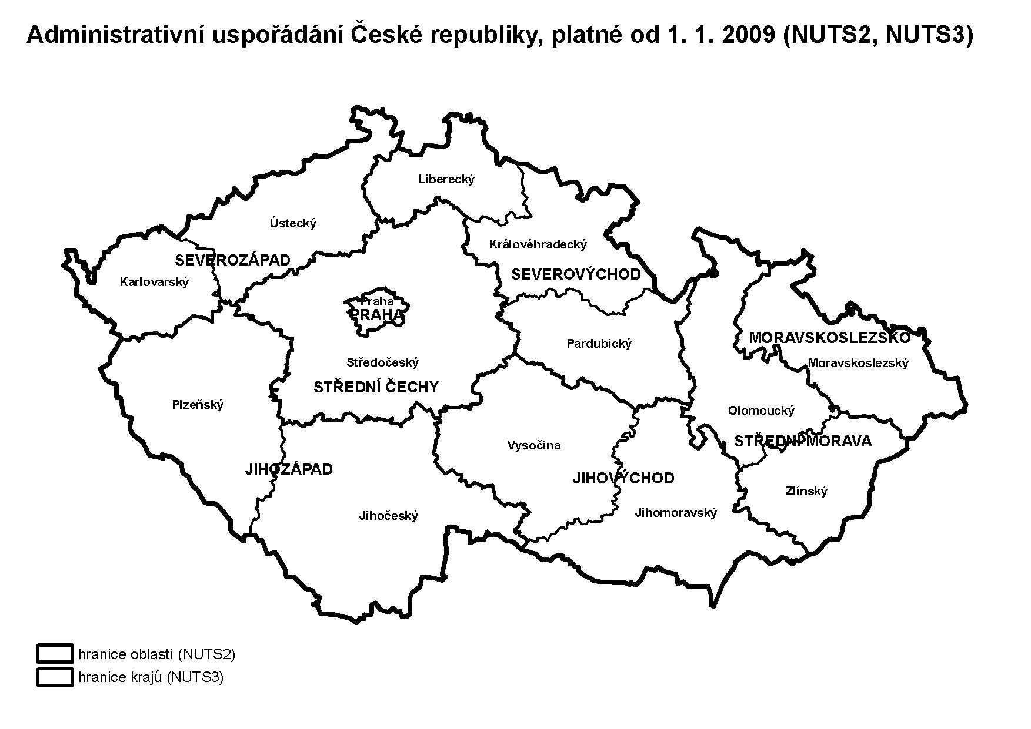

  - Přehled tabulek
V souvislosti s územním uspořádáním České republiky, které vstoupilo v platnost od 1. ledna 2000, je modifikována struktura tabulek tak, aby byl pokryt nejen věcný, ale i územní pohled na trh práce v České republice v tomto územním uspořádání, tj. na úrovni NUTS 1 (ČR), NUTS 2 (regiony soudržnosti) a NUTS 3 (kraje). Vzhledem k tomu, že se proti dřívějšímu uspořádání republiky značně prohloubily rozdíly ve velikosti jednotlivých krajů a tím i ve velikosti výběrových souborů za nové územně správní celky, byl proveden výběr publikovaných údajů zejména s ohledem na jejich spolehlivost.
Tabulky jsou rozděleny do pěti základních okruhů charakterizujících výběrový soubor a kategorie zaměstnaných a nezaměstnaných, vždy v členění podle pohlaví. Čísla tabulek jsou trojmístná, v následujícím přehledu je za lomítkem uváděna informace o územním detailu tabulky:
xxx / 1 NUTS 1 - Česká republika
xxx / 2 NUTS 2 - Česká republika a regiony soudržnosti
xxx / 3 NUTS 3 - Česká republika a kraje
    - Charakteristika populace ČR (tab. 101 až 106)
I. okruh tabulek poskytuje základní demografické informace o obyvatelstvu České republiky. Základem jsou projektované demografické údaje za populaci České republiky vztahující se ke středu referenčního období a charakteristiky obyvatelstva získané výběrovým šetřením pracovních sil.
101 / 3 Věková struktura populace ČR
Věková struktura celé populace ČR a krajů - projektovaná demografie VŠPS.
102 / 3 Vzdělanostní struktura populace ČR
Dosažená nejvyšší úroveň vzdělání respondentů v ČR a krajích v absolutním a relativním vyjádření.
103 / 3 Ekonomické postavení populace 15 +
Absolutní a relativní struktura populace 15leté a starší v České republice a krajích podle ekonomického postavení a hrubých věkových skupin.
104 / 1 Úroveň formálního vzdělání a účast v neformálním vzdělávání ve věkové skupině 15–64 let
Úroveň dosaženého vzdělání, počet osob v neformálním vzdělávání a počet hodin v neformálním vzdělávání.
105 / 2 Věk a vzdělání populace podle ekonomického postavení a regionů soudržnosti ČR
Hrubá věková struktura a úroveň dosaženého vzdělání populace starší 15let podle jednotlivých kategorií ekonomického postavení v České republice a regionech soudržnosti.
106 / 3 Věková struktura ekonomicky neaktivních
Věková struktura ekonomicky neaktivního obyvatelstva ČR a krajů.
    - Zaměstnanost (tab. 201 až 212)
II. okruh tabulek zahrnuje všechny osoby, které jsou podle ILO klasifikovány jako zaměstnané v národním hospodářství (dále jen NH), tj. včetně profesionálních příslušníků armády. Nezahrnuje však osoby na rodičovské dovolené.
201 / 3 Zaměstnanost v NH podle krajů - 1. část
Osoby v jediném (hlavním) zaměstnání v národním hospodářství České republiky a krajích podle věkových skupin zaměstnaných, úrovně nejvyššího dosaženého vzdělání.
202 / 3 Zaměstnanost v NH podle krajů - 2. část
Osoby v jediném (hlavním) zaměstnání v národním hospodářství České republiky a krajích podle základních klasifikací - CZ-ICSE (postavení v zaměstnání), CZ-NACE (odvětví a sektory) a CZ-ISCO (klasifikace zaměstnání).
203 / 3 Zaměstnanost v NH podle krajů - 3. část
Počet osob v jediném (hlavním) zaměstnání, zaměstnanců (vč. členů produkčních družstev), zaměstnavatelů a pracujících na vlastní účet v odvětvových sektorech České republiky a v krajích.
204 / 1 Zaměstnanost v NH podle věku
Věkové skupiny osob v jediném (hlavním) zaměstnání v národním hospodářství České republiky podle základních klasifikací – CZ-ISCED-2011 (úroveň vzdělání), CZ-ICSE (postavení v zaměstnání), CZ-NACE (odvětví a sektory) a CZ-ISCO (klasifikace zaměstnání).
205 / 2 Zaměstnanost v NH podle regionů soudržnosti ČR
Osoby v jediném (hlavním) zaměstnání v národním hospodářství České republiky a regionech soudržnosti podle základních klasifikací – CZ-ICSE (postavení v zaměstnání), CZ-NACE (odvětví a sektory) a CZ-ISCO (klasifikace zaměstnání).
206 / 1 Zaměstnanost v NH podle úrovně vzdělání
Osoby v jediném (hlavním) zaměstnání v národním hospodářství České republiky podle základních klasifikací – CZ-ICSE (postavení v zaměstnání) a CZ-ISCO (klasifikace zaměstnání) v jednotlivých úrovních jejich dosaženého vzdělání.
207 / 1 Zaměstnanost v NH podle postavení v zaměstnání, klasifikace zaměstnání a úrovně vzdělání
Osoby s jediným (hlavním) zaměstnáním v ČR podle postavení v zaměstnání, hlavních tříd CZ-ISCO a úrovně vzdělání CZ-ISCED 2011.
208 / 1 Zaměstnanost v NH podle postavení v zaměstnání a odvětví
Osoby s jediným (hlavním) zaměstnáním v ČR podle základních klasifikací – CZ-ICSE (postavení v zaměstnání) a CZ-NACE (sekce odvětví).
209 / 1 Zaměstnanost v NH podle klasifikace zaměstnání a odvětví
Počet osob podle hlavních tříd CZ-ISCO v jednotlivých odvětvích národního hospodářství České republiky.
210 / 1 Zaměstnanost v NH podle vybraných sekcí a oddílů odvětvové klasifikace
Osoby s jediným (hlavním) zaměstnáním v ČR ve vybraných nejčetnějších sekcích a oddílech klasifikace CZ-NACE.
211 / 1 Zaměstnanost v NH podle postavení, druhu a délky úvazku a podzaměstnanost
Osoby s jediným (hlavním) zaměstnáním v ČR a jejich postavení v jediném (hlavním) zaměstnání podle druhu pracovní smlouvy (na dobu určitou, neurčitou či jinak dohodnutou) a podle délky úvazku a doby trvání současného zaměstnání.
212 / 1 Zaměstnanost v NH na dobu určitou podle věku
Osoby s jediným (hlavním) zaměstnáním na dobu určitou podle hrubých věkových skupin, úrovně vzdělání, sekce odvětví, hlavní třídy CZ-ISCO.
    - Pracovní doba (tab. 301 až 306)
V tabulkách III. okruhu jsou uvedeny ukazatele týkající se pracovní doby.

301 / 3 Obvykle a skutečně odpracované hodiny v týdnu podle krajů
Průměrný počet obvykle a skutečně odpracovaných hodin v týdnu na plnou pracovní dobu podle postavení v zaměstnání a průměrný počet odpracovaných hodin osob pracujících na kratší pracovní dobu v ČR a krajích.
302 / 1 Odpracované hodiny podle odvětví a délky úvazku
Průměrný počet obvykle a skutečně odpracovaných hodin v týdnu v jednotlivých odvětvích celkem a na plnou a kratší pracovní dobu.
303 / 2 Skutečně odpracované hodiny podle postavení v zaměstnání a regionů soudržnosti ČR
Počet osob podle postavení v zaměstnání v pásmech podle počtu skutečně odpracovaných hodin v jediném (hlavním) zaměstnání v ČR a regionech soudržnosti.
304 / 1 Skutečně odpracované hodiny podle postavení v zaměstnání a věku
Počet osob podle postavení v zaměstnání v pásmech podle počtu skutečně odpracovaných hodin v jediném (hlavním) zaměstnání a podle hrubých věkových skupin.
305 / 1 Kratší pracovní doba podle věku
Počet osob s jediným (hlavním) zaměstnáním na kratší pracovní dobu podle hrubých věkových skupin, vybraných sekcí odvětví CZ-NACE, vybraných hlavních tříd CZ-ISCO a úrovně vzdělání CZ-ISCED 2011.
306 / 2 Pracovní aktivita podle regionů soudržnosti ČR
Hlavní důvody, proč osoby v ČR a regionech soudržnosti odpracovaly v referenčním týdnu kratší než dohodnutou pracovní dobu nebo proč vůbec nepracovaly.
    - Nezaměstnanost (tab. 401 až 407)
V tabulkách IV. okruhu jsou zahrnuty osoby, které jsou podle mezinárodních definic a doporučení ILO klasifikovány jako nezaměstnané, tj. které v referenčním období nepracovaly, aktivně si hledaly zaměstnání a byly schopny nástupu do 14 dnů. Patří sem i osoby, které již zaměstnání našly, ale nástup je stanoven nejpozději do 14 dnů.
401 / 3 Věk, vzdělání a specifické skupiny nezaměstnaných podle krajů
Nezaměstnaní v České republice a krajích podle hrubých věkových skupin a úrovně nejvyššího dosaženého vzdělání. Specifické skupiny nezaměstnaných (osoby, které si již našly práci, jejíž nástup je ale stanoven nejpozději do 14 dnů, neregistrovaní na úřadech práce).
402 / 1 Nezaměstnanost podle úrovně vzdělání a věku
Nezaměstnaní v České republice s různou úrovní dosaženého vzdělání podle délky trvání nezaměstnanosti a podle věkových skupin.
403 / 1 Poslední odvětví a zaměstnání nezaměstnaných podle úrovně vzdělání
Vybraná odvětví a vybrané hlavní třídy klasifikace zaměstnání posledního zaměstnání nezaměstnaných v České republice podle jejich nejvyšší dosažené úrovně vzdělání.
404 / 1 Podmínky hledání zaměstnání podle úrovně vzdělání
Typ hledaného zaměstnání, požadovaná délka úvazku a nejčastější způsoby hledání zaměstnání nezaměstnaných v České republice podle úrovně dosaženého vzdělání.
(Od 1. ledna 2011 byly změněny kódy typu hledaného zaměstnání. Údaje jsou zpřesněny v publikaci výsledků od 2. čtvrtletí 2011.)
405 / 2 Nezaměstnanost podle regionů soudržnosti ČR
Nezaměstnanost v regionech soudržnosti ČR podle věkových skupin a úrovně vzdělání.
406 / 1 Dlouhodobá nezaměstnanost podle úrovně vzdělání
Nezaměstnaní 1 rok a déle podle úrovně vzdělání, vybraných odvětví dřívějšího zaměstnání, vybraných hlavních tříd CZ-ISCO a věkových skupin.
407 / 3 Dlouhodobá nezaměstnanost podle krajů
Nezaměstnaní 1 rok a déle v krajích podle věkových skupin a úrovně vzdělání.
    - Časové řady základních ukazatelů (tab. 501 až 509)
V tabulkách V. okruhu jsou uvedeny některé základní ukazatele popisující zaměstnanost, nezaměstnanost, míru nezaměstnanosti, míru ekonomické aktivity a míru zaměstnanosti v časovém horizontu jednoho roku.
501 / 1 Jediné (hlavní) zaměstnání - 1. část
Počet osob s jediným (hlavním) zaměstnáním v národním hospodářství podle krajů a regionů soudržnosti, věkové struktury a úrovně nejvyššího dosaženého vzdělání v časové řadě posledních pěti čtvrtletí.
502 / 1 Jediné (hlavní) zaměstnání - 2. část
Počet osob s jediným (hlavním) zaměstnáním v národním hospodářství podle postavení v zaměstnání (CZ-ICSE), odvětví a sektorů (CZ-NACE) v časové řadě posledních pěti čtvrtletí.
503 / 1 Druhé (další) zaměstnání - 1. část
Počet osob s druhým (dalším) zaměstnáním v národním hospodářství podle krajů v časové řadě posledních pěti čtvrtletí.
504 / 1 Druhé (další) zaměstnání - 2. část
Počet osob s druhým (dalším) zaměstnáním v národním hospodářství podle postavení v zaměstnání (CZ-ICSE), odvětví a sektorů (CZ-NACE) a podle věkových skupin v časové řadě posledních pěti čtvrtletí.
505 / 1 Nezaměstnanost - 1. část
Nezaměstnaní podle krajů a regionů soudržnosti, věkové struktury a úrovně nejvyššího dosaženého vzdělání v časové řadě posledních pěti čtvrtletí.
506 / 1 Nezaměstnanost - 2. část
Nezaměstnaní, dříve pracující, podle odvětví činnosti svého posledního zaměstnání v časové řadě posledních pěti čtvrtletí.
507 / 1 Míra nezaměstnanosti
Míra nezaměstnanosti v krajích České republiky, ve struktuře podle věkových skupin a podle úrovně nejvyššího dosaženého vzdělání a míra dlouhodobé nezaměstnanosti podle hrubých věkových skupin v časové řadě posledních pěti čtvrtletí.
508 / 1 Míra ekonomické aktivity
Míra ekonomické aktivity v krajích a regionech soudržnosti České republiky, ve struktuře podle věkových skupin a podle úrovně nejvyššího dosaženého vzdělání v časové řadě posledních pěti čtvrtletí.
509 / 1 Míra zaměstnanosti
Míra zaměstnanosti v krajích a regionech soudržnosti České republiky, ve struktuře podle věkových skupin a podle úrovně nejvyššího dosaženého vzdělání v časové řadě posledních pěti čtvrtletí.
  - Ostatní poznámky
- ZAOKROUHLOVÁNÍ - Číselné údaje v absolutním vyjádření jsou uváděny v tisících. Rozdíly mezi údajem za celek a součtem dílčích údajů v přílohových tabulkách vyplývají ze skutečnosti, že úhrn není součtem zaokrouhlených dílčích údajů, ale zaokrouhleným celkovým údajem. Absolutní i relativní údaje ve všech textových a přílohových tabulkách a v textu jsou vypočítány z nezaokrouhlených čísel. Pokud součet tříděného ukazatele nedává úhrn, je rozdíl způsoben výše uvedeným způsobem zaokrouhlení nebo uvedený výběr kódů není vyčerpávající (u některých ukazatelů není uváděno nezjištěno).
- SYMBOLIKA - V tabulkách jsou standardní statistickou symbolikou odlišeny marginální případy ve významu :
▬ daný jev se ve výběrovém souboru nevyskytl,
0 jev se ve výběrovém souboru vyskytl, ovšem jen v hodnotách, které po standardním zaokrouhlení mají hodnotu menší než "0,1",
x zápis hodnoty není možný z logických důvodů,
• údaj není k dispozici nebo je nespolehlivý.
- NEZJIŠTĚNO - Údaje "nezjištěno" v jednotlivých tabulkách zahrnují odmítnuté odpovědi, odpověď "nevím" resp. jiný případ nezjištěné odpovědi respondenta. Pokud otázka umožňuje více možností odpovědi, jsou údaje tříděny zásadně podle hlavní varianty odpovědi.

Při práci s tabulkami je třeba mít stále na zřeteli, že údaje jsou zjišťovány výběrovými metodami, a proto jejich přesnost klesá se snižující se velikostí vzorku (např. členění nezaměstnaných podle různých hledisek v krajských pohledech apod.).
Šetření poskytuje reprezentativní výsledky o nezaměstnanosti ve čtvrtletní periodicitě. Měsíční frekvenci a malý územní detail zabezpečují pouze údaje úřadů práce a z těchto důvodů je nezbytné, aby oba zdroje informací o trhu práce byly využívány souběžně, avšak s vědomím jejich metodických odlišností.
  - Dostupnost publikace
Publikace je vydávána v následující formě:

Internet : http://www.czso.cz - Zaměstnanost, nezaměstnanost

kód publikace - česká verze: 250128-20
- anglická verze: 250129-20
Word (*.doc), Excel (*.xls), Adobe Acrobat (*.pdf)

